Jak bojovat s vizuálním smogem bylo tématem konference
Co je vizuální smog, jak si s ním poradila jiná města a jak proti němu chce bojovat Plzeň? Na tyto a řadu dalších otázek se snažila najít odpovědi konference Vizuální smog a reklama ve veřejném prostoru, kterou uspořádal Útvar koncepce a rozvoje města Plzně a iniciativa Vizuální smog v Plzni ve spolupráci se spolkem Pěstuj prostor.
Konference, rozebírající fenomén vizuálního smogu ve městě, se konala 27. listopadu v sále Moving Station, který byl zaplněn do posledního místa. Potkali se zde zástupci odborníků na reklamu, grafických a reklamních studií, zástupci zadavatelů reklamy i představitelé vedení města a politické reprezentace. Téma oslovilo i širokou veřejnost, která v sále měla také velké zastoupení.
„Chystáme přípravu manuálu dobrého označování provozoven a zároveň pracujeme i na dokumentu, který by měl upravovat umisťování reklamy ve veřejném prostoru. Vzniku těchto dokumentů napomáhá jak zájem vedení plzeňské radnice, která zařadila tento bod do svého programového prohlášení, tak nově navázaná spolupráce Útvaru koncepce a rozvoje města Plzně s iniciativou Vizuální smog v Plzni. Tato spolupráce pomůže k tomu, abychom se k cíli dobrali společně a to i ve spolupráci s veřejností i s odborníky a zadavateli reklamy. Je potřeba slyšet názory všech stran, aby tyto dokumenty nebyly tvořeny „do šuplíku“, ale aby byly aplikovatelné v reálném světě,“ uvedla ve svém úvodním slovu Irena Vostracká, ředitelka Útvaru koncepce a rozvoje města Plzně.
Konferenci otevřel svým příspěvkem Šimon Andresek, který se ve své prezentaci pokusil dobrat odpovědi na otázku, co to je vizuální smog a jak je možné posoudit co je a není vkusné a kdy je reklamy příliš. Na něj pak navázala Kristýna Drápalová, která popsala, jak se problém vizuálního smogu snaží vyřešit v Praze. Vysvětlila také, jaké problémy při zakázání přehnané reklamy vytváří roztříštěná působnost a kompetence jednotlivých městských a státních orgánů.
Jaroslav Holler z Útvaru koncepce a rozvoje města Plzně představil postup a směr, kterým se ubírají plány města Plzně v boji proti vizuálnímu smogu. Uvedl, že první, kdo musí jít příkladem v potírání přebujelé reklamy, je právě město, které je jedním z největších inzerentů a zároveň také příjemcem zisku z pronájmu reklamních ploch. Pro usnadnění orientace v tom, co je a co není vizuálním smogem, město připravuje manuál označování provozoven a reklamy ve veřejném prostoru. Představení těchto dokumentů by mělo být předmětem další konference, která se uskuteční začátkem roku 2020.
Že „vizuální smog není OK“ přítomné po přestávce přesvědčil i slamer Filip Koryta, který svým vtipným pojetím vystihl podstatu toho, jak na nás přebytek reklam ve veřejném prostoru může působit. Poté už následovala panelová diskuse s přednášejícími, organizátory konference a také s grafickými designéry.

Od publika přišla řada dotazů, které se týkaly například toho, jak by chtělo město spolupracovat se zadavateli reklamy či jak se může občan zapojit do řešení problematiky vizuálního smogu. Záznam celé konference včetně panelové diskuse je možné shlédnout na facebookovém profilu iniciativy Vizuální smog v Plzni.

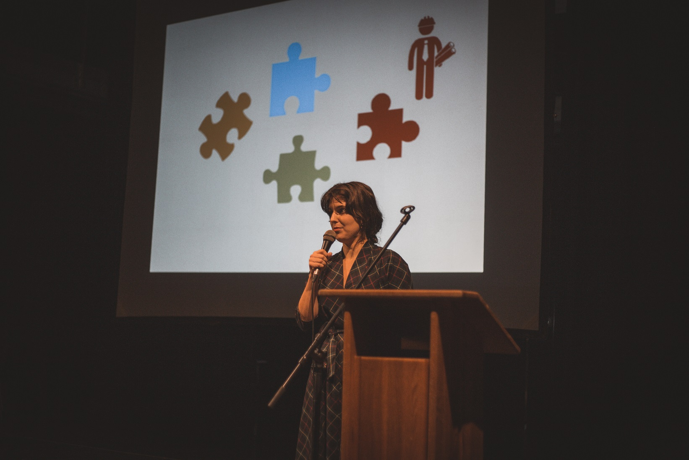
Přednášející Kristýna Drápalová – Magistrát hl. města Prahy
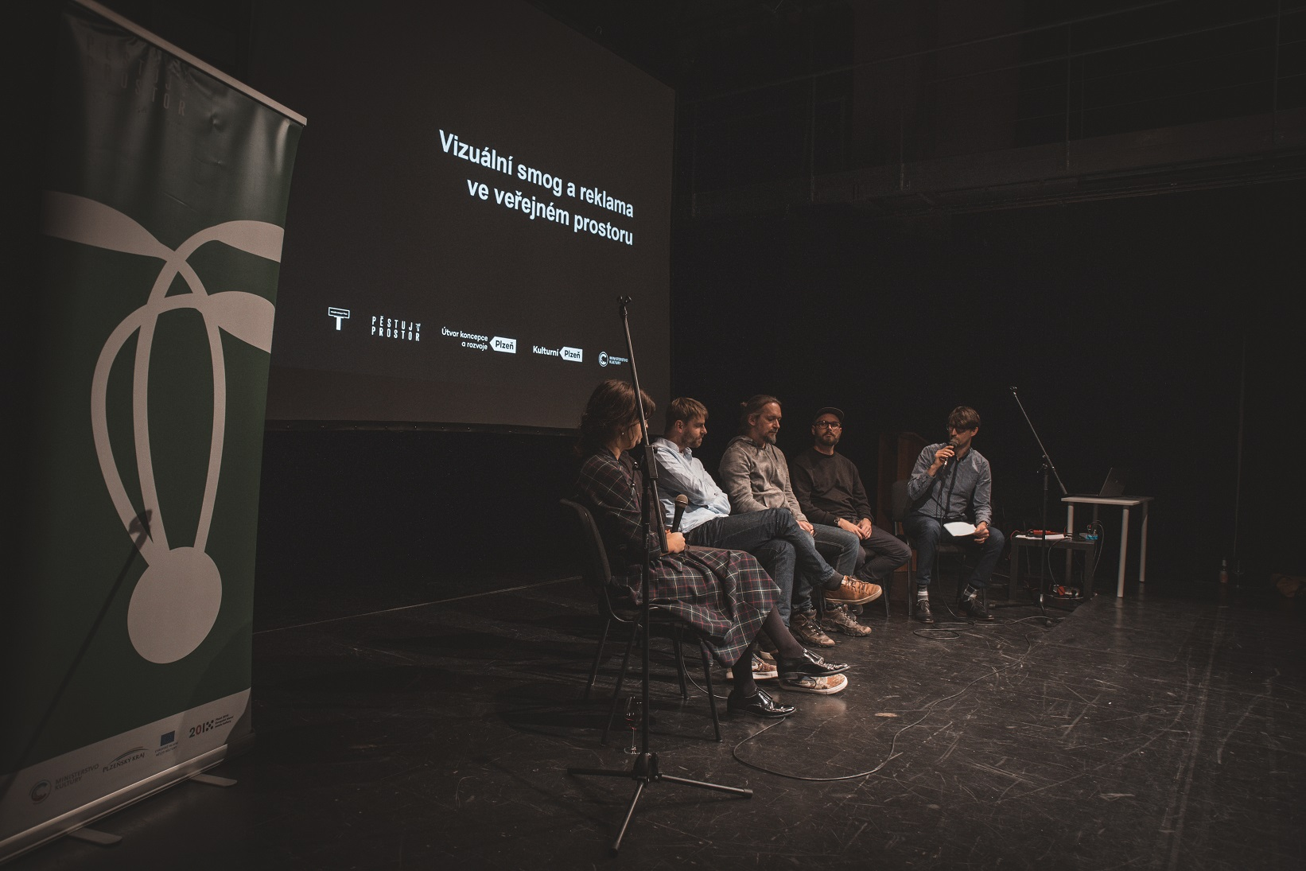
Panelová diskuse
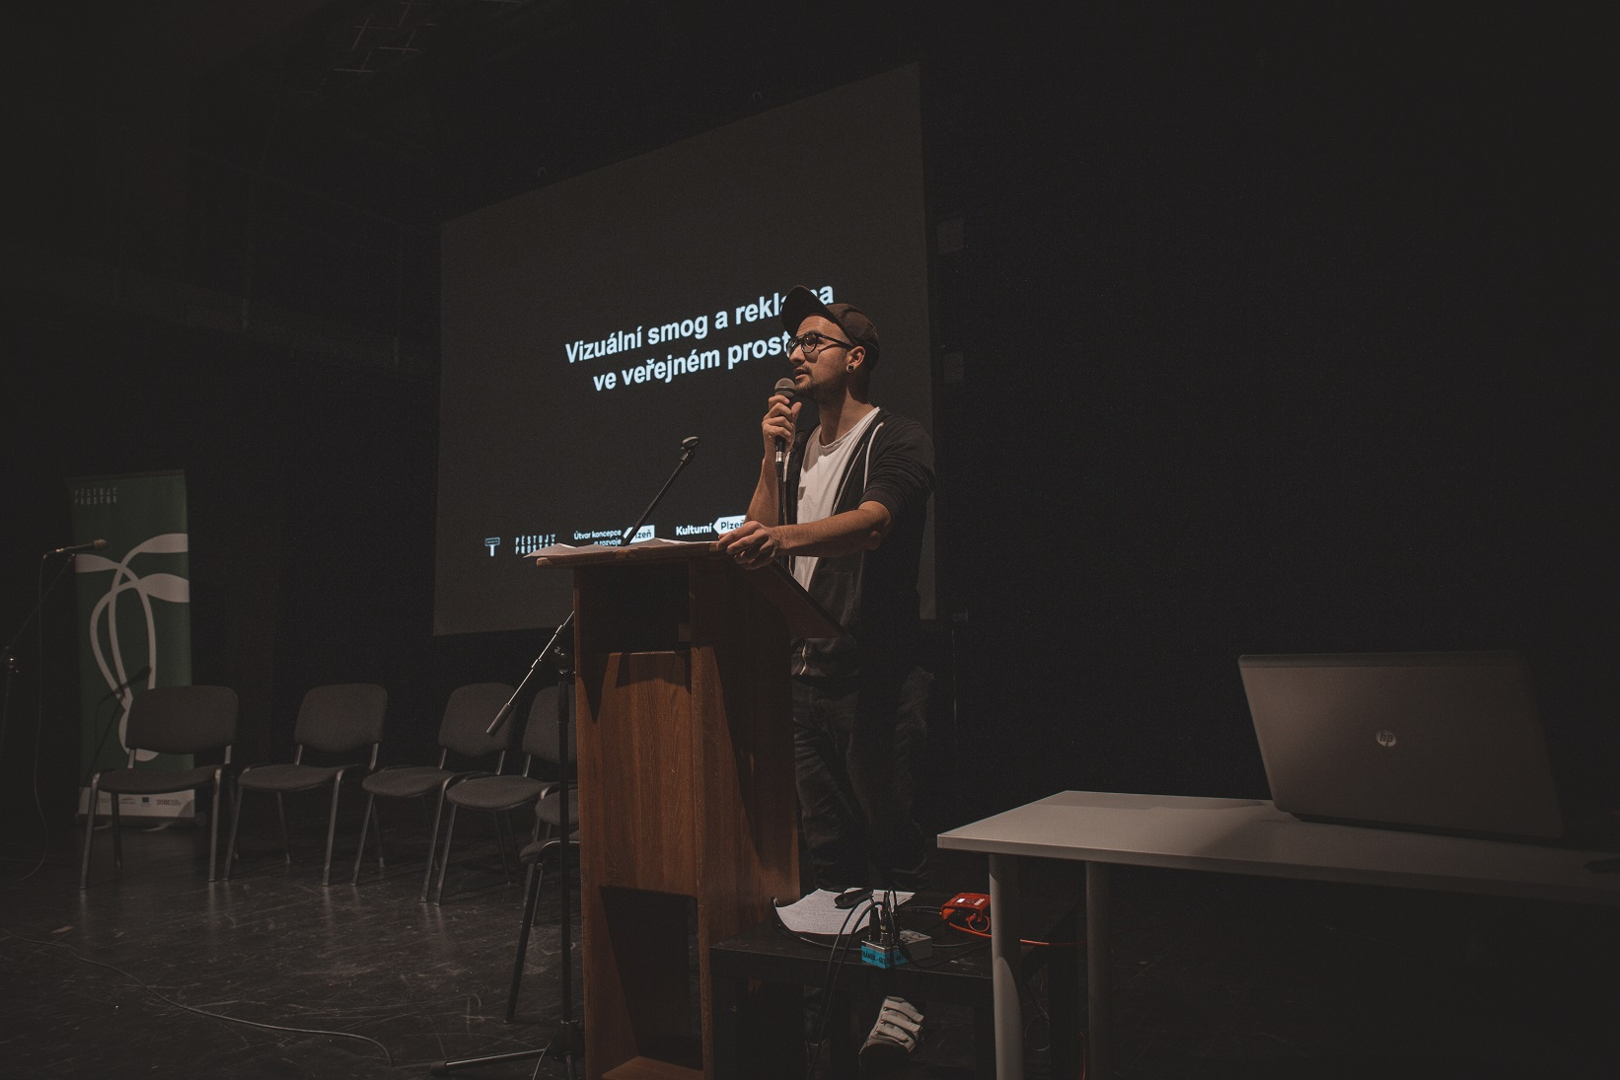
Slamer Filip Koryta

